МУНИЦИПАЛЬНОЕ БЮДЖЕТНОЕ ОБЩЕОБРАЗОВАТЕЛЬНОЕ
УЧРЕЖДЕНИЕ "НАЙДЁНОВСКАЯ ШКОЛА"

Урок по литературе в 8 классе
Тема:

«Образ Пугачева в фольклоре, произведениях А.С.Пушкина , С. А.Есенина»

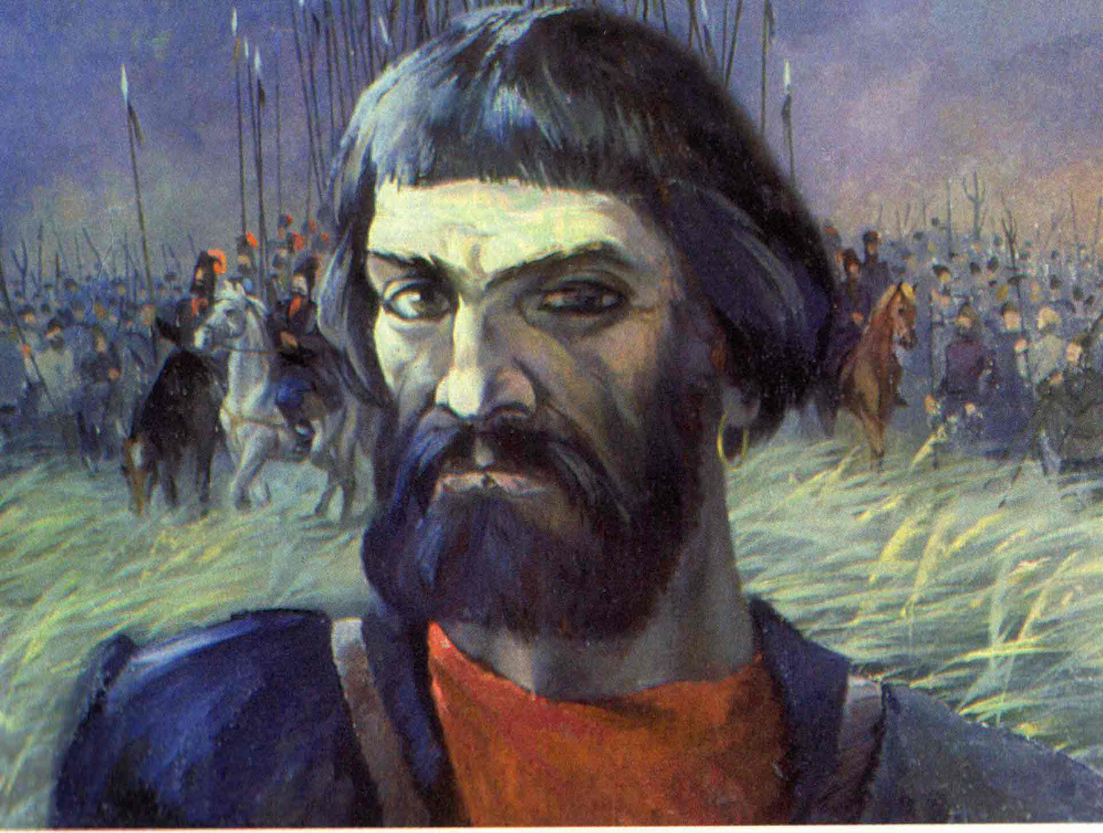

Составила:
учитель русского языка и литературы
МБОУ Найдёновская школа»
Великая Ирина Владимировна

с.Найдёновка,2018г.
Урок литературы №47. 8 класс Дата____________
Тема. Образ Пугачева в фольклоре, произведениях А.С.Пушкина , С. А.Есенина
Тип урока: урок открытия нового знания.
Вид урока: урок-конференция.
Цель: Сопоставить образ Пугачева в произведениях С.А. Есенина, А.С. Пушкина, исторических песнях, выявить сходство и различие авторских позиций.
Задачи:
- сопоставить произведения различных жанров и различных авторов;
- найти сходные и отличные черты Пугачева, его образа в зависимости от автора и произведения;
- развивать навыки самостоятельной работы с книгой, выборочного чтения, устную и письменную связную речь; учиться давать характеристику герою по предложенному материалу;
- воспитывать интерес к чтению, к историческим личностям.
Оборудование:
- раздаточный материал для работы в группах.
- записи из фонохрестоматии;
- презентация;
- учебник.
Планируемые результаты: сформировать умения извлекать из текста необходимую информацию, анализировать текст, делать выводы, работать в группах и индивидуально.
Ход урока
1. Организационный момент.
2. Актуализация знаний.
Слово учителя. Я хотела бы начать урок стихотворением Юрия Левитанского.
(Чтение стихотворения учителем с музыкальным сопровождением)
Каждый выбирает для себя
женщину, религию, дорогу.
Дьяволу служить или пророку -
каждый выбирает для себя.
Каждый выбирает по себе
слово для любви и для молитвы.
Шпагу для дуэли, меч для битвы
каждый выбирает по себе.
Каждый выбирает по себе.
Щит и латы. Посох и заплаты.
Меру окончательной расплаты.
Каждый выбирает по себе.
Каждый выбирает для себя...
Выбираю тоже - как умею.
Ни к кому претензий не имею.
Каждый выбирает для себя.

- О чем это стихотворение?
(От того, какой путь в жизни выбирает человек, зависит, будут ли о нем помнить и после смерти).
3. Беседа.
- Какие имена известных личностей вы помните?
У каждого из них была своя судьба, непохожая на других, но объединяет их одно: любовь к своей стране, к своему народу, желание сделать жизнь лучше и счастливее.
Мы поговорим сегодня об одной из самых противоречивых личностей России- Емельяне Пугачеве. (Слайд №1). Относились к нему люди во все времена по-разному: одни –им восхищались, другие- боялись, третьи – презирали и ненавидели.
Кто же такой Емельян Пугачев?

4. Индивидуальное задание. Историческая справка об Е.Пугачеве. (Сообщение подготовленного учащегося).
5.Сообщение темы урока. Тема нашего урока «Образ Пугачева в фольклоре, произведениях А.С.Пушкина, С. А.Есенина»
- В каких произведениях литературы, изученных в этом году, упоминается об этой исторической личности?
( В исторических песнях; в повести А.С.Пушкина «Капитанская дочка» ; в поэме С.А.Есенина «Пугачев»)
- Первая группа. Исторические песни.
Тематическим центром для устного творчества второй половины XVIII в. являются песни , связанные с крестьянской войной 1773—1774 гг.
(Прослушивание исторических песен из фонохрестоматии к учебнику «Литература» 8 класс)
6.Выступление подготовленных учащихся.
(Народная любовь к герою видна из песен «Пугачёв в темнице» и «Пугачёв казнён». Люди назвали Пугачева «народным заступником», «звёздочкой», «добрым молодцем», «красным солнышком», а себя после его казни — «сиротами». Это ещё более подчёркивает благодарность народа к сделанному Емельяном Пугачёвым, сожаление о его гибели)
В любом случае народ любил и уважал казака-самозванца за все его качества, писал о нём как о самом близком человеке. И даже не мог смириться с исходом восстания – пошла новая легенда, что якобы на самом деле Емельян Иванович жив, где-то собирает силы, и вот-вот снова придёт на помощь крестьянам. А на казнь вместо него добровольно пошёл обычный солдат.

- Вторая группа. А.С.Пушкин «Капитанская дочка».
Анализ ее глав, посвященных Пугачеву. Выступление учащихся.
8.
1. Первая встреча с Пугачевым. Глава 2 «Вожатый».
"Наружность его показалась мне замечательна. Он был лет сорока, росту среднего, худощав и широкоплеч. В черной бороде его показалась проседь, живые большие глаза так и бегали. Лицо его имело выражение довольно приятное, но плутовское ".
Подобное описание показывает, что герой не так прост, как может показаться. Бегающие глаза, плутовское выражение лица и воровской разговор заставляют Гринёва напряжённо вглядываться в лицо незнакомца, но он остаётся неразгаданным как для него, так и для читателя. Пушкин использует в данном эпизоде весьма значимые детали: заячий тулуп, обращение дворянина к мужику – брат. Савельич тычет пальцем в наготу Пугачёва, дескать, пропьёт, собака, барский заячий тулуп в первом же кабаке. В противовес ему - позиция Гринёва: но ведь этот бродяга ведь тоже человек, ему же холодно. Савельич оценивает ситуацию с практической точки зрения, Гринёв же, мы считаем, - с точки зрения христианской морали, милосердия и благодарности.
2. Глава 6 «Пугачевщина»
Само название главы «Пугачевщина» несет на себе большую смысловую нагрузку.Попробуем подобрать примеры слов с тем же суффиксом -щин: военщина, боярщина, разинщина. Они обозначают общественные явления под стать стихийным. Им невозможно сопротивляться, они, как вулканическая лава, как океанская волна, неотвратимо надвигаясь, накрывают вас с головой. Военной вылазки, набега Пугачёва можно избежать, пугачёвщины — нет.
Значит, пугачевщина—страшное стихийное явление, а Пугачев—злодей.
Подтверждение этому мы находим в письме, которое получает капитан Миронов. Из этого письма мы узнаем, что Пугачев—самозванец, так как выдает себя за Петра 3. Он предстает злодеем, который собрал шайку, разорил крепости, произведя везде грабежи и «смертные убийства».
В разговорах жителей крепости Пугачев предстает как «неведомая сила».
Капитан Миронов читает воззвание Пугачева, где разбойник предупреждает командиров о бесполезности сопротивления, угрожая им казнью.
Все в ужасе и понимают, что «дни их крепости сочтены».
В 6 главе Пугачев представлен как злодей, а пугачевщина как стихийное, опасное явление, непонятно почему нарушающее спокойную жизнь обитателей Белогорской крепости.

(Просмотр видеофрагмента «Пугачев в Белогорской крепости».)
3. Глава 7 «Приступ»
Пугачев предстает перед нами в роли военачальника. Он нарисован в гуще вооруженной толпы, его портрет дан как обобщенный образ предводителя: "Между ними на белом коне ехал человек в красном кафтане с обнаженной саблею в руке: это был сам Пугачев. Он остановился; его окружили, и, как видно, по его повелению, четыре человека отделились и во весь опор поскакали под самую крепость".
Атрибутика, которой окружает себя герой, свидетельствует о его желании соответствовать представлению народа о командире. И защитники крепости, и нападающие видят, что Пугачев — центр толпы, он управляет разыгрывающимися событиями.
4.Глава 8 «Незваный гость»
Название главы « Незваный гость» Указывает нам на Гринёва, который на пирушке Пугачёва действительно был незваным гостем.
В главе даётся портрет Пугачёва, каким видит его Гринёв. «Черты лица его, правильные и довольно приятные» . В разговоре с Гринёвым Пугачёв пытается доказать, что он царь Пётр 3. Но речь Пугачёва выдаёт его народное происхождение. В не много пословиц и поговорок: «Кто не поп, тот батька», «Казнить так казнить, миловать так миловать».
Кроме этого мы слышим народную песню « Не шуми, мати зелёная дубровушка» в исполнении Пугачёва.
Из разговора Гринёва с Пугачёвым мы понимаем, что Гринёв не боится Пугачёва. Он отказывается ему служить, не верит в то, что он царь.
Речь Гринева поразила Пугачёва своей искренностью. Он поступает как благородный человек и отпускает Гринёва.
(Прослушивание сказки, которую рассказывает Пугачев)

Пушкин изображает Емельяна Пугачева не только как предводителя восстания, но и как простого казака. Речь Пугачева наполнена пословицами, поговорками, иносказаниями, которых человеку из другой среды не понять. Большое внимание Пушкин уделяет описанию внешности Пугачева. Особенно его привлекают две детали: борода и глаза. Борода - черная, с проседью. Глаза выдают в нем человека сильного, не лишенного наблюдательности.

После прочтения повести сразу напрашивается многогранный образ Емельяна Пугачева. Он и хвастлив, и умен, и злобен, и великодушен и милосерден, всевластен, то дурён, а то зависим. Но также он изображен как сильная, могучая личность, обладающая человечностью и благородством.

Емельян Пугачев - предводитель восстания - изображен Пушкиным не кровожадным убийцей, каким показывали его историки XVIII-XIX веков, а талантливым и смелым народным вождем. Природные ум, смекалка, энергичность, выдающиеся способности этого человека способствовали тому, что он возглавил крестьянское восстание. К нему начали стекаться люди со всей страны: и белогорские казаки, и башкиры, и татары, и чуваши, и крестьяне с уральских заводов. Они уважали Пугачева, доверяли ему во всем.

А.С.Пушкин, изображая на страницах своего произведения Пугачева, не отходит от исторической правды. Он показывает Пугачева как самозванца, беспощадного и жестокого злодея, смелого и дерзкого человека, талантливого военачальника, любимца народа. Но, используя художественный вымысел, речевую характеристику героя и детали портрета, Пушкин делает образ своего героя живым, что помогает увидеть в нем еще и человека, способного помочь нуждающемуся, способного на добро отвечать добром, умеющего отблагодарить, защитить, а также человека чуткого, милосердного, проницательного, мудрого и в то же время несчастного и одинокого.

Пушкин в своем Пугачеве дал нам неразрешимую загадку: злодеяния – и чистого сердца. Пушкин в Пугачеве дал нам доброго разбойника. (М.Цветаева)
-Согласны вы с этим высказыванием?
- Третья группа. Образ Пугачева в поэме С.Есенина

«C таким, как Пугачев, на любую битву не страшно идти!»– восклицал Есенин, знавший наизусть многие эпизоды «Капитанской дочки».
10.Индивидуальное задание. Выразительное чтение отрывков из поэмы наизусть.
11.Беседа по вопросам.
-Как представлен образ Пугачева в поэме С.А. Есенина «Пугачев»?
(Пугачев у Есенина - и дикарь, и светлый ум, и мечтатель, и мятежник. Как говорит Хлопуша, чернь любит Пугачева «за буйство и удаль»).
-Чем Пугачев озабочен?
(Он искренне озабочен судьбой крестьянства:
Как живет здесь мудрый наш мужик?
Герою важно, чтобы у крестьянина была возможность заниматься мирным трудом, пахать, сеять.)
-Что советует народу Пугачёв, когда узнает, что Екатерина после смерти Петра III отдала все богатства края «под надзор дворян»?
Неужели в народе нет суровой хватки
Вытащить из сапогов ножи
И всадить их в барские лопатки?
-Какую же мысль несет в себе образ Пугачева, вышедший из-под пера С. Есенина?
(Есенин раскрывает в образе Пугачева черты могучего бунтаря, который по призванию должен повести казаков и крестьян дорогой мести и борьбы к свободе. Но народ, желавший получить свободу, еще неспособен был ее завоевать. Вся надежда крестьян и казаков на лучшее будущее была связана с верой в хорошего царя. В Пугачёве Есенина мы видим обреченность, трагическую предопределенность.)

- Слово учителя:
Пугачев – центральный образ поэмы. Трагический образ…Кроме Пугачева, никто почти в трагедии не повторяется: в каждой сцене новые лица. Это придает большое движение и выдвигает основную роль Пугачева.
В начале поэмы, измученный долгой дорогой, больной, спасшийся от врагов и смерти, он приходит на Яик, чтобы «грозно свершить свой замысел». Его сердце откликается на «стон придавленной, придушенной черни» и грусть деревни. Он сам из простого рода, и в груди «ворочается зверенышем теплым душа». Но он твердо знает, что нужно душу «перестроить наново», так как жизнь требует от человека крепости, силы, мощи, бесстрашия: «Прочь жалость телячьих нег!», «Жизнь – это лес большой, где заря красным всадником мчится. Нужно крепкие, крепкие иметь клыки».
Он твердо уверен, что его «значение», «призвание» заключается в том, чтобы люто мстить тем, кто грабил и мучил, кто «возневолил» мужицкую Русь. Он «жестокий поводырь» буйствующих россиян.
Чернь любит его за буйство и удаль. Именно с ним простолюдство связывает свои надежды и мечты о неожиданной радости, которая «упадет на мужицкую Русь.
В последней главе перед нами стареющий Пугачев, одинокий и всеми преданный. Ушли былая мощь, сила, а с ними и юность. Но то, что выстрадано Пугачевым: образ родной, бесконечно любимой земли, родной стороны – остаются в сердце. Отчаянье и душевная тяжесть, вызванные крушением замысла, а значит и надежды, охватывают героя. Но последние слова – трепетное, сердечное, теплое обращение: «Дорогие мои… дорогие… хорошие…» - тем, кто его предал, черни, простолюдству, мужицкой Руси

Личность Пугачева представлена в поэме Есенина неординарной, противоречивой и трагичной. С одной стороны, Пугачев появляется, как сильная, уверенная, волевая натура, человек бывалый, а с другой – видно, что он оказался самоуверенным.
Это человек неистового темперамента, сильной воли, раздираемый внутренними противоречиями.
Есенин показывает Пугачева с двух сторон: то он вожатый, самозванец, выдающий себя за Петра, то преступник, которого предали свои же люди и отдали власти на растерзание.
(Просмотр видеоматериала из кинофильма «Русский бунт»)
12.Рефлексия.
Кто он Пугачев?
Народный защитник или злодей? (Высказывания учащихся)
13.Итоги урока. Выставление оценок.
Домашнее задание.
Написать сочинение – рассуждение, взяв в качестве тезиса один из предложенных вопросов:

1)Какие вы видите положительные и отрицательные стороны в Пугачеве как литературном герое?
2)С каким Пугачевым вы хотели бы побеседовать? О чем бы вы его спросили?

Из-за леса, леса темного  Не бела заря занималася.  Не бела заря занималася,  Не красно солнце выкаталося.  Не красно солнце выкаталося,  Выезжал в поле добрый молодец,  Добрый молодец, удалой казак,  Удалой казак Емельянушка,  Удалой казак Емельянушка,  Емельян казак, сын Иванович. | Пугачёв казнён  Нет больше народного заступника.  Емельян, ты, наш родной батюшка!  на кого ты нас покинул?  красное солнышко закатилось...  как остались мы сироты горемычны,  некому за нас заступиться,  крепку думушку за нас раздумать...
В тем сударыня простили,  Жить по-старому пустили,  Полтора года страдали –  Все царя себе искали.  Нашли себе царя —  Донского казака  Емельяна Пугача,  Сын Ивановича.  Он со силой собрался,  Под Гурьев поднялся.  Стрельба была несносна,  Стоять было неможно.  Он видит, что не взять, —  Воротился взад.  С большой силой собрался,  Под Яик поднялся.  Под Яик подходил,  Батальицу сочинил.  Они зачали палить,  Силу-армию валить.  Из Яика-городка  Протекла кровью река,  Круты горы закачались,  Сыра земля затряслась,  Сыра земля затряслась,  Мелка рыба вниз пошла,  Мелка пташка — со гнезда,  Укрепила Пугача  Сын Ивановича. | Пугачёв в темнице  Ты звезда ли, да моя звёздочка  Ты звезда ли, мо... да моя звездочка,  Высоко, звезда, да ты восходила, —  Выше леса, выше тёмного,  Выше садика зелёного,  Становилась та звёздочка,  Над воротами решётчатыми.  Как во темнице, во тюремище,  Сидел добрый молодец,  Добрый молодец Емельян Пугачёв!  Он по темнице похаживает,  Кандалами побрякивает...  „Кандалы, мои кандалики,  Кандалы мои тяжёлые,  По ком вы кандалики, доставалися?  Доставались мне кандалики,  Доставались мне тяжёлые,  Не по тятеньке, не по маменьке -  За походы удалые, за житьё свободное!".

ЕМЕЛЬЯН ИВАНОВИЧ ПУГАЧЕВ

Пугачев Емельян Иванович – предводитель народного восстания.
Емельян был казаком из донской станицы Зимовейская. Отменно владел ружьем, саблей и пикой. Несмотря на небольшой рост , обладал большой физической силой и выносливостью. Был превосходно сложен – широк в плечах и тонок в талии, с детства любил молодецкие забавы
В 1759 г. Пугачев вступил на военную службу казаком, участвовал в Семилетней войне 1756 – 1763 гг., проявил «отменную проворность» во время сражений. Участвовал он и в русско-турецкой войне 1768 – 1774 гг., где получил за храбрость младший офицерский казачий чин.
Вернувшись по болезни домой в 1771 г., Емельян неоднократно подвергается арестам, которые сменялись побегами. Судьба занесла его на Яик, где он объявил себя чудом спасшимся императором Петром III и поднял восстание, которое началось 17 сентября 1773 г.
В ноябре 1774 г. восстание было подавлено, Пугачев арестован, в железной клетке привезен в Москву, где был казнен 10 января 1775 г. на Болотной площади. Он был приговорен к четвертованию, т.е. ему должны были отрубить сначала руки и ноги, а уже потом голову. Палач, однако, «по ошибке» сначала отрубил ему голову, избавив от страшных мучений.

Екатерина постаралась уничтожить все, связанное с бунтом и ее главарем. Само имя мятежника запрещалось произносить; Пугачевский архив был строжайше закрыт: Пушкину, допущенному к имперским архивам, спустя 60 лет после бунта, так и не удалось увидеть следственное дело самого Пугачева.
Река Яик была переименована в Урал, а Яицкий городок, гнездо смуты – в город Уральск. Дом Пугачева в Зимовейской станице, уже проданный его бедствовавшей женою, был взят у новых хозяев, разобран, сожжен, а пепел – развеян по ветру. нечто шаманское видится в этих попытках укротить дух народного мятежа

Несмотря на все запреты, образ Пугачёва остался жить в народном творчестве.

